RDE. IES Haría
UT7. Actividad 10

Práctica
Gestión de archivos en red

Introducción

La ejecución acciones sobre los sistemas de archivos de los equipos son tareas básicas y rutinarias sobre las que tenemos que tener soltura. Cuando administramos servidores en muchas ocasiones lo haremos de forma remota y sólo lo podremos hacer desde el terminal. Además, en muchas ocasiones tendremos que descargar archivos de Internet o copiar archivos desde nuestra equipo al equipo remoto que estamos administrando y viceversa.

Objetivo

Consolidar destreza en la ejecución de acciones en los sistemas de archivos de forma local y en red utilizando los protocolos de la capa de transporte ssh, ftp y http para descargar y transferir archivos.

Práctica

En cada paso de la práctica inserta los comandos necesarios para realizar lo que se pide y las comprobaciones

Parte 1. Gestión de archivos locales

1) Crear si no existe la carpeta temp, en tu carpeta de usuario y a continuación crea dentro de la misma la siguiente estructura de directorios y archivos utilizando rutas relativas.
.
/home/alumno/temp
├── dir1
│ ├── sub11
│ │ ├── file1.txt
│ │ ├── file2.doc
│ │ └── file3.doc
│ └── sub12
│ ├── archivo1.gif
│ ├── archivo2.jpg
│ └── archivo2.png
└── dir2
├── sub21
└── sub22

$ mkdir -p dir1/sub11 dir1/sub12 dir2/sub21 dir2/sub22
$ touch dir1/sub11/file1.txt dir1/sub11/file2.doc dir1/sub11/file3.doc dir1/sub12/archivo1.gif dir1/sub12/archivo2.jpg dir1/sub12/archivo2.png

2) Desde la carpeta temp copia el archivo /etc/passwd a sub22 usando ruta absoluta y a sub21 utilizando ruta relativa
$ cp /etc/passwd ~/temp/dir2/sub22
$ cp ../../../etc/passwd dir2/sub21

3) Desde la carpeta temp, utilizando rutas relativas, renombra los archivos cuyo nombre sea archivo2 por imagen2 manteniendo la extensión que tienen actualmente.
$ mv dir1/sub12/archivo2.jpg dir1/sub12/imagen2.jpg
$ mv dir1/sub12/archivo2.png dir1/sub12/imagen2.png
$ tree
.
├── dir1
│ ├── sub11
│ │ ├── file1.txt
│ │ ├── file2.doc
│ │ └── file3.doc
│ └── sub12
│ ├── archivo1.gif
│ ├── imagen2.jpg
│ └── imagen2.png
└── dir2
├── sub21
│ └── passwd
└── sub22
└── passwd

4) Accede a la carpeta dir1 y utilizando rutas relativas mueve la carpeta sub11 y todo su contenido a la carpeta temp.

5) Arranca una máquina virtual de ubuntu-server-mini, asegurandote que tiene la tarjeta de red configurada en modo puente y de que tiene activo el servicio ssh.
Accede desde el terminal por ssh a la máquina virtual y crea en la carpeta de inicio del usuario dos subcarpetas; una de nombre archivos y la otra temp.
$ mkdir archivos temp

6) Desde la carpeta temp del equipo anfitrión crea un archivo de nombre pagina.html dentro de la carpeta sub12 e inserta en el mismo el siguiente contenido:

<!DOCTYPE html>
<html>
<head>
<meta charset="UTF-8">
</head>
<body>
<h1>Mi primera página</h1>
<p>Saludos a todos</p>
</body>
</html>

$ nano dir1/sub12/pagina.html

Y pegamos dentro el HTML de la página que estamos creando

Parte 2. Gestión de archivos en red

7) Utilizando el comando scp copia desde el equipo anfitrión a la subcarpeta archivos del equipo invitado el archivo pagina.html creado en el apartado anterior.
$ scp dir1/sub12/pagina.html usuario@172.17.2.41:archivos
usuario@172.17.2.41's password:
pagina.html 100% 144 0.1KB/s 00:00
$ tree
.
├── archivos
│ └── pagina.html
└── temp

8) Accede por ssh al equipo invitado. Desde la carpeta de inicio del usuario, utilizando el comando scp copia el archivo pagina.html desde el equipo huésped hasta la subcarpeta temp del invitado.
usuario@userver-00 ~> scp archivos/pagina.html ivan@172.17.200.1:temp

8.1) Copiar, ejecutándolo en el equipo invitado, el archivo file1.txt del anfitrión a la carpeta temp del invitado

8.2) Ejecutar la misma acción, pero ejecutando el comando scp desde dentro de la carpeta dir2 del anfitrión

9) Ejecuta en el equipo invitado e instala LAMP server.
$ sudo apt-get update
$ sudo tasksel

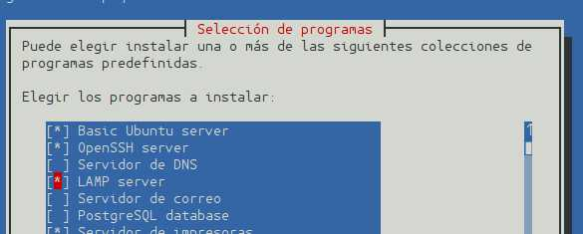
Durante el proceso de instalación se nos solicitará la contraseña del usuario root de mysql, introduce la contraseña que usamos por defecto en clase.

10) Desde la carpeta de inicio del equipo invitado mueve el archivo pagina.html de la subcarpeta temp a la subcarpeta /var/www/html.

Averigua la dirección IP del equipo invitado y comprueba accediendo desde el navegador del equipo huésped a la URL http://172.16.x.y/pagina.html (donde 172.16.x.y es la dirección IP del equipo invitado) que se muestra la página que creamos anteriormente.
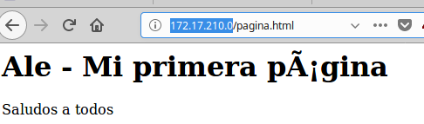

11) Desde la carpeta de inicio del equipo invitado accede por FTP a nas.smr.iesharia.org y descarga de la carpeta modulos/software/cms el archivo dokuwiki.tar.gz a la subcarpeta temp. Cierra la conexión FTP.
ftp> mget *
mget dokuwiki.tar.gz? y
227 Entering Passive Mode (172,16,255,250,223,219).
150 Opening BINARY mode data connection for dokuwiki.tar.gz (3298967 bytes)
226 Transfer complete
3298967 bytes received in 0.31 secs (10.2678 MB/s)

12) Desempaqueta y descomprime dokuwiki.tar.gz
$ tar -xvzf dokuwiki.tar.gz

13) Mueve la carpeta dokuwiki que se crea en el apartado anterior a la carpeta /var/www/html
$ sudo mv dokuwiki /var/www/html

Ejecuta el siguiente comando en el equipo invitado para que el servidor web pueda acceder a las páginas de dokuwiki

$ sudo chown -R www-data:www-data /var/www/html/dokuwiki

14) Accede desde el navegador del equipo huésped a la pagina inicial de dokuwiki que acabas de instalar utilizando la URL http://172.16.x.y/dokuwiki
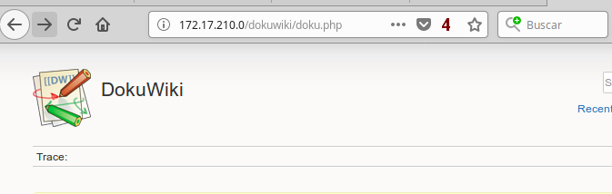

15) Borra todos los archivos creados en esta práctica, tanto en el equipo huésped como en el invitado, salvo los copiados a la carpeta /var/www/html del equipo invitado

Parte 3. Complementario. Instalación de CMS

16) Accede a la URL http://get-simple.info/download y utilizando wget descarga en el equipo invitado la última versión del gestor de contenidos get-simple e instálalo de forma que al acceder a la URL http://172.16.x.y/simple accedas al mismo.

Nota: Deberas ejecutar las siguientes acciones en el equipo invitado para tener instalados y habilitados los módulos necesarios para que funciones el gestor de contenidos:

$ sudo apt-get install php5-curl php5-gd
$ sudo a2enmod rewrite
$ sudo service apache2 restart

